Изменения в ЕГЭ по русскому языку и литературе в 2026 году
Федеральный институт педагогических измерений (ФИПИ) ежегодно немного меняет структуру и содержание ОГЭ и ЕГЭ, параметры оценивания. Перед началом учебного года ФИПИ традиционно опубликовал проект КИМов по каждому предмету, где уже есть все предложенные изменения. 11 ноября 2026 года демоверсии ЕГЭ-2026 опубликовали на официальном сайте ФИПИ. Окончательный вариант демоверсий ЕГЭ не имеет отличий от предварительного. В 2026 году обновления коснулись русского языка и литературы. Сохранилась структура и содержание экзаменов. По итогам проверки и анализа ЕГЭ и ОГЭ скорректированы формулировки отдельных заданий, инструкций и система оценивания лишь по некоторым предметам.
Изменения в ЕГЭ в 2026 году по русскому языку
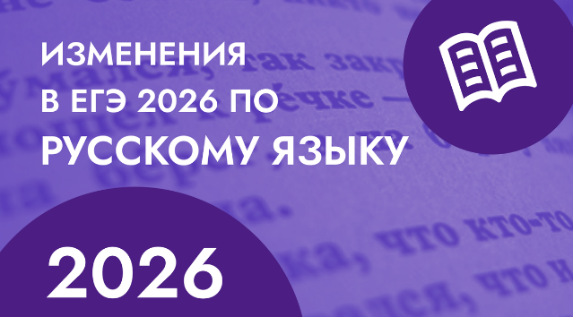

ЕГЭ по русскому языку является одной из самых важных и сложных частей экзамена. Важность этого экзамена обусловлена тем, что его результаты играют решающую роль при поступлении в вуз. Кроме того, ЕГЭ по русскому языку проверяет не только знания учащихся, но и их умение анализировать информацию, проводить логические рассуждения и грамотно излагать свои мысли.
Напомним, что менялось в ЕГЭ по русскому в 2025 году. Поменялись формулировки некоторых заданий и оценивание (по проекту ФИПИ на 2025 год):
Изменилось задание 26. Раньше от выпускника требовалось найти средства выразительности, которые использованы в тексте. Теперь задание иное: например, найти среди указанных предложения, связанные союзами и формами слова. Анализировать весь текст для выполнения этого задания не надо.
В 22 задании проверяются знания изобразительно-выразительных средств языка.
При выполнении задания 27 нельзя опираться на аниме, мангу, компьютерную игру, комикс, графический роман, фанфик. Задание 27 оценивается по 10 критериям, раньше было 12 критериев.

Структура ЕГЭ по русскому языку в 2026 году
Экзамен по русскому языку длится 3 часа 30 минут. За это время нужно успеть выполнить 27 заданий – они отличаются по сложности и типу. Вся работа делится на 2 части. В первом блоке 26 заданий с кратким ответом. Вот какие вопросы могут встретиться:
- задания на запись самостоятельно сформулированного правильного ответа в виде одного или нескольких слов;
- задания на выбор и запись одного или нескольких правильных ответов из предложенного перечня ответов;
- задания на соответствие.
Второй блок – это сочинение. Ребятам дается тема и по ней нужно написать творческую работу с элементами рассуждения. Ученик должен показать свои навыки владения письменным языком, умение высказывать свое мнение, приводить аргументы. Опора написанного текста должна быть на представленный текст, в ней обязательно нужно привести пример-аргумент, опираясь на читательский, историко-культурный или жизненный опыт.
Пример сочинения из демоверсии:
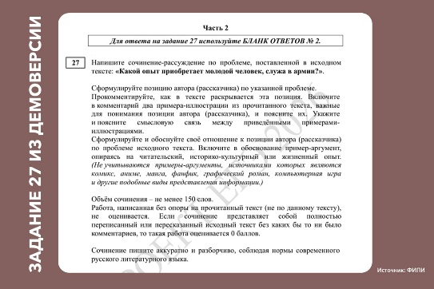

Темы ЕГЭ по русскому языку
Структура ЕГЭ по русскому языку неразрывно идет с темами, вошедшими в экзамен, при подготовке. Ниже представлены темы по номерам заданий из экзамена:
1-3 задание – проверяет умение понимать прочитанный текст, обладать знаниями по стилистике языка и делать лексический анализ слова.
4 задание – требует изучить правила ударений.
5-6 задание предлагает исправить лексические ошибки, а также для ответа на эти вопросы нужно знать паронимы и правильное употребление слов.
7-8 задание – это задачи на грамматику. 8 принесет сразу 2 балла, ведь оно относится к повышенной сложности. Экзаменуемый должен соотнести ошибки с предложениями из теста. Обращаем внимание на то, что некоторые предложения этого задания написаны правильно.
Задания с 9 по 15 проверяют орфографию и правописание. При подготовке важно отточить навык письма без ошибок, научиться вставлять пропущенные буквы в слове, знать правила написания морфем, чередующихся гласных, слитное и раздельное правописание.
16-21 задания включают в себя такую тему ЕГЭ по русскому языку, как пунктуация.
22 задание – проверка знаний изобразительно-выразительных средств языка.
23-26 задания – это анализ текста.
27 задание – сочинение.

Оценивание ЕГЭ по русскому языку в 2026 году не изменилось
Две части ЕГЭ по русскому оцениваются по-разному. Первая, с краткими ответами, принесет в сумме 28 первичных баллов. Каждый вопрос из первого блока оценивается в 1 балл. Но задания 8 и 22 – в 2 балла. Сочинение из второй части экзамена при идеальном написании принесет 22 первичных балла. Важно качественно готовиться к творческой работе, ведь это практически половина баллов от общей суммы.
Оценивание сочинения по русскому проходит по следующим критериям:
К1 - Отражение позиции автора по указанной проблема (1 балл)
К2 - Комментарий к позиции автора (3 балла)
К3 - Отношение к позиции автора (2 балла)
К4 - Фактическая точность (1 балл)
К5 - Логичность речи (2 балла)
К6 - Соблюдение этических норм (1 балл)
К7-К10 - Грамотность (соблюдение орфографических, пунктуационных, грамматических, речевых норм – до 3 баллов за каждый критерий).
Задания ЕГЭ по русскому языку с кратким ответом оцениваются в 1, 2 балла (за задание 8 и 22 можно набрать по 2 балла, остальные вопросы - по 1 баллу). Максимум за первую часть - 28 первичных баллов. За сочинение - максимум 22 первичных балла. За всю работу можно получить 50 первичных баллов. Затем их переводят во вторичные баллы по 100-балльной системе. Условно, 100 баллов - 100 процентов. 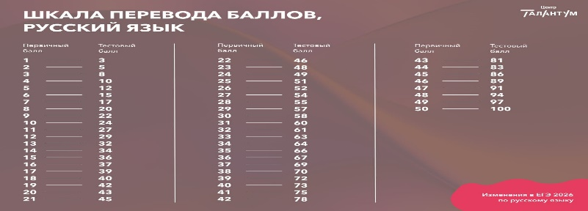
Давайте разберёмся, что же изменится в ЕГЭ по русскому языку в 2026 году.
Изменения коснулись порядка оценивания задания с развернутым ответом (сочинение-рассуждение, задание 27) и концептуального наполнения некоторых заданий.
Концептуальные изменения в заданиях
Задание 3 — стилистический анализ текста. Теперь оно имеет четкую структуру. Каждый пункт задания напрямую спрашивает о конкретных элементах текста: стиле, цели автора, жанре, композиции, типе речи и логических связях.
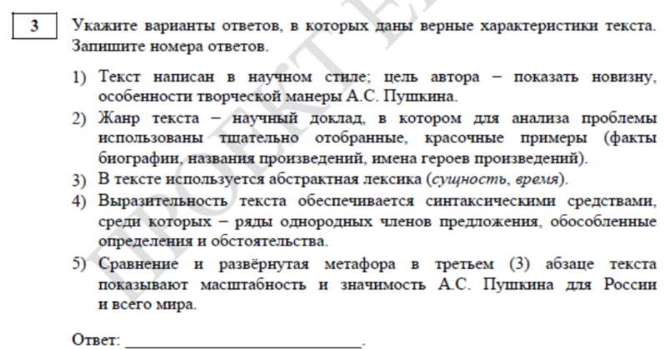
Задание 7. В этом году в формулировку задания внесено изменение, связанное с расширением языкового материала. Раньше перед учениками стояла задача найти морфологическую ошибку, то есть нужно было знать правила образования формы слов. Сейчас в задании 7 могут встретиться все виды грамматических ошибок, т. е. расширен проверяемый материал. Теперь, кроме морфологических («ихний», «носок» вместо «носков», «побег» вместо «побежал»), добавились словообразовательные ошибки: Особенности употребления сложносокращенных слов (аббревиатур). Склонение причастий. Деепричастия совершенного и несовершенного вида Нормы построения словосочетаний. Нормы согласования сказуемого с подлежащим, выраженным словосочетанием, сложносокращёнными словами, словами большинство – меньшинство, количественными сочетаниями
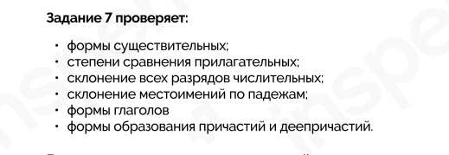
На примере демоверсий 2025 и 2026 года рассмотрим, что изменилось. Нужно уметь видеть несуществующие слова. Так, в демоверсии было дано словосочетание «запечатлить (на картине)». Такого глагола в русском языке не существует, правильно – запечатлеть.
В сборнике Дощинского встретилась новая формулировка задания 8 «Нарушение в построении предложения с обособленным определением». Это ошибки в адъективном обороте. Адъективный – имеющий признаки прилагательного. Ошибки такие же, как с причастным оборотом, только главное слово в обороте – имя прилагательное.
- Разрыв оборота определяемым словом: известная книга всем поразила меня.
- Неверная форма прилагательного: мы говорили о правиле, важным для всех.
- Отношение оборота не к тому слову: мы читали текст на уроке, сложный для всех.
Задание 9 — правописание корней. В задании замечено правило, которое изучается в 5 классе и ранее не включалось в задания ЕГЭ (слова: бюллетень, парашют и жюри).
Задание 17 - знаки препинания при обособлении. В этом задании рассматриваются не только «Знаки препинания в предложениях с причастным оборотом, с одиночным деепричастием и деепричастным оборотом», но и «Правила постановки знаков препинания в предложениях со сравнительным оборотом; правила обособления согласованных и несогласованных определений (в том числе приложений), дополнений, обстоятельств, уточняющих членов, пояснительных и присоединительных конструкций».
Задание 27. В этом задании школьникам нужно написать сочинение. 2026 год принес изменения в виде количества допустимых ошибок в творческой работе. Смягчён критерий оценки сочинения К5 «Логичность речи». Теперь в письменном задании выпускники могут допустить до 2 логических ошибок и получить 1 балл из 2 возможных. В прошлом году экзаменуемые получали 0 баллов, если было допущено более 1 ошибки по указанному критерию.
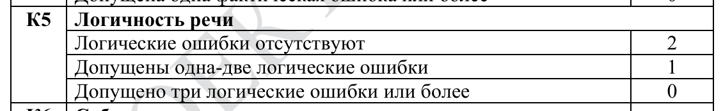
В задании 27 при оценивании грамотности речи исключен особый подход к оцениванию работ, объем которых 100-149 слов. Теперь при проверке творческой работы эксперты будут придерживать более строгих правил. Ранее, если ученик написал сочинение объемом 100-149 слов, то он мог частично сохранить баллы, но теперь в случае, если объем сочинения менее 149 слов, то задание считается невыполненным и оценивается в 0 баллов. Раньше не ставили 0 баллов за такую ошибку – объем от 100 до 150 слов приносил выпускникам часть баллов.
Расширен с учетом распоряжения Правительства Российской Федерации от 30.04.2025 г. № 1102-р «Об утверждении списка нормативных словарей, справочников и грамматик, фиксирующих нормы современного русского литературного языка при его использовании в качестве государственного языка Российской Федерации», приведенный в кодификаторе список источников, используемых при составлении заданий КИМ по русскому языку. В список источников для ЕГЭ и ОГЭ по русскому языку добавлены нормативные словари и справочники, которые будут использоваться при составлении заданий. На них можно будет ссылаться в спорных случаях, на апелляции.
СПИСОК нормативных словарей, справочников и грамматик, фиксирующих нормы современного русского литературного языка при его использовании в качестве государственного языка Российской Федерации
1. Орфографический словарь русского языка как государственного языка Российской Федерации (разработчик - федеральное государственное бюджетное учреждение науки Институт русского языка им. В.В. Виноградова Российской академии наук).
2. Орфоэпический словарь русского языка как государственного языка Российской Федерации (разработчик - федеральное государственное бюджетное учреждение науки Институт русского языка им. В.В. Виноградова Российской академии наук).
3. Словарь иностранных слов (разработчик - федеральное государственное бюджетное учреждение науки Институт лингвистических исследований Российской академии наук).
4. Толковый словарь государственного языка Российской Федерации (разработчик - федеральное государственное бюджетное образовательное учреждение высшего образования "Санкт-Петербургский государственный университет").

Изменения в ЕГЭ в 2026 году по литературе
Многие считают, что литература – легкий для сдачи предмет, ведь можно просто прочитать все произведения в кратком содержании и прийти на экзамен. Несомненно, знать содержание произведений по школьной программе просто необходимо, но этого недостаточно, чтобы сдать ЕГЭ. Школьник должен уметь писать сочинения, использовать прочитанное, владеть литературным языком, предоставлять анализ текстов, включать в свою речь литературные термины, уметь работать с деталями произведений. Кроме того, теория по этому предмету также достаточно обширная. Поэтому получить высокие баллы на экзамене можно лишь при комплексной подготовке. Она включает в себя чтение произведений, термины, анализ прочитанного, умение писать сочинение.
Кодификатор ЕГЭ по литературе содержит 56 пунктов к изучению, в том числе романы-эпопеи: «Война и мир» и «Тихий Дон». В 2026 году на экзамене появился новый прототип задания №2. Кроме того, в этом задании теперь могут появляться материалы из произведений с кодами ОШ1–ОШ10 по кодификатору. Также в кодификаторе закрепили, что «Молодую гвардию» Фадеева можно читать в любой редакции.
КИМ по литературе в 2026 году не изменятся, однако несколько обновлений коснулись системы выставления первичных баллов.

Структура ЕГЭ по литературе в 2026 году
Структура ЕГЭ по литературе в 2026 году в целом остается прежней, но с некоторыми изменениями. Большая часть заданий по-прежнему ориентирована на проверку знания и понимания литературных произведений, но добавлены также задания на анализ и интерпретацию текстов. Каждый вариант КИМ состоит из двух частей: базовой и профильной - и включает в себя 11 заданий, различающихся формой и уровнем сложности: 6 заданий с кратким ответом, 4 мини-сочинения, а также 1 большое сочинение.
Базовая часть включает в себя задания на проверку знания литературных терминов и умения анализировать тексты. Здесь экзаменуемым необходимо демонстрировать свое понимание основных концепций и идей, присутствующих в изучаемых произведениях, а также умение разбираться в литературном контексте.
Профильная часть, в свою очередь, требует более глубокого понимания литературных произведений и умения проводить их анализ. Здесь выпускники должны показать свое понимание тем и мотивов произведений, а также умение анализировать и интерпретировать тексты на более глубоком уровне.
1. ФИПИ внес изменения в количество заданий из блока базового уровня сложности с 7 до 6. В первой части 10 заданий, в 6 из которых необходимо дать краткий ответ, а для 4 написать мини-сочинения.
2. Во второй части (развернутый ответ) участникам экзамена будет предложено выбрать из пяти предложенных тем для сочинения только одну и написать подробное эссе. Каждая из тем будет связана с литературой конкретного исторического периода. Изменения в темах сочинений в ЕГЭ 11.4: теперь формулировка составляет имена трех писателей классической литературы представителей разных литературных эпох, из которых необходимо выбрать только одного, тогда как в прошлой формулировке для экзаменуемого была возможность выбора любых произведений трех писателей, с целью более глубокого раскрытия темы. Минимальное количество слов в сочинении 11 не менее 200 слов. Если выпускник напишет работу менее чем на 200 слов, то она оценивается 0 баллов по всем критериям.
В структуре экзамена возможны такие направления:
• обзор литературы;
• анализ связи литературных произведений с другими видами искусства;
• проблематика произведения;
• читательский дневник;
• литературоведческое.
- Основные изменения в ЕГЭ по литературе в 2026 году связаны с системой оценивания развернутых ответов:
Задания 4 и 9 мини-сочинения (задания 4.1/4.2 и 9.1/9.2) выставляют 4 балла. Это два мини-сочинения до 10 предложений, в которых нужно дать подробный ответ на вопрос. Важно при написании опираться на примеры из предложенного текста. В задании 4 это проза, а в 9 – лирика. Прописаны четкие требования к ответу: сформулировать ответ-утверждение, привести подкрепляющий пример из текста и описать, как именно этот пример подтверждает мысль. Выполнение каждого требования приносит ученику по 1 баллу (суммарно 3 балла). Еще балл ученик получает при отсутствии логических, речевых и грамматических ошибок. Получить все баллы за каждое задание можно в том случае, если школьник смог соблюсти все требования к ответу, а в тексте нет грамматических, логических, пунктуационных и фактических ошибок.
Задания 5 и 10 получили снижение баллов. За задание 5, в котором нужно выбрать одну из двух тем и сопоставить конкретные произведения, и задание 10, в котором ученик сам выбирает второе произведение, с которым будет сопоставлять данное, можно будет получить не по 8 баллов, а только по 7. В обоих заданиях сформулированы четкие требования к формату ответа аналогичные 4 и 9 заданиям. В них нужно уметь проводить сопоставление, давать развернутые ответы, анализировать сходства и различия героев или произведений.
11 задание – это сочинение (задание 11.1–11.5). Ученик может получить максимально 20 баллов, а в прошлом году оценка составляла 18 баллов. Увеличение на два балла произошло из-за введения нового критерия оценивания К3 – «Фактологическая точность сочинения». Теперь при проверке сочинений будут строго проверять знание текста: правильность имен героев, последовательности событий, сюжетных линий. За точность можно получить 2 дополнительных балла.
Критерий «Логичность, соблюдение речевых и грамматических норм»; изменения в заданиях 11.1 и 11.5 теперь оцениваются с повышенными требованиями к грамотности сочинения.
Четкие требования к аргументации. Теперь все просто: 3 доказанных тезиса = 3 балла, 2 тезиса = 2 балла, 1 тезис = 1 балл. Никаких размытых формулировок «тема раскрыта глубоко».
Баллы ЕГЭ по литературе
В 2026 году за задания 5 и 10 максимальный балл понижен с 8 до 7, за задание 11 максимальный балл увеличен с 18 до 20. Максимальный балл на ЕГЭ по литературе - 48 первичных баллов. Из них 6 можно получить за краткие ответы, 22 балла выставят за идеально написанные мини-сочинения в количестве 4 штук и 20 баллов дадут за большое сочинение. Как и во всех других экзаменах, выставленные первичные баллы переведут по 100-балльной шкале. Стоит отметить, что проверка работы по литературе проводится с соблюдением жестких правил. Цена ошибки к ЕГЭ по литературе – одна из самых высоких. В 2025 году за одну ошибку можно было потерять сразу 6 тестовых баллов.

